引领在线教学 打造精彩课堂
《无机化学》氮族元素-氨和铵盐教学案例
江苏省泰兴中等专业学校 化学工程系
【案例背景】
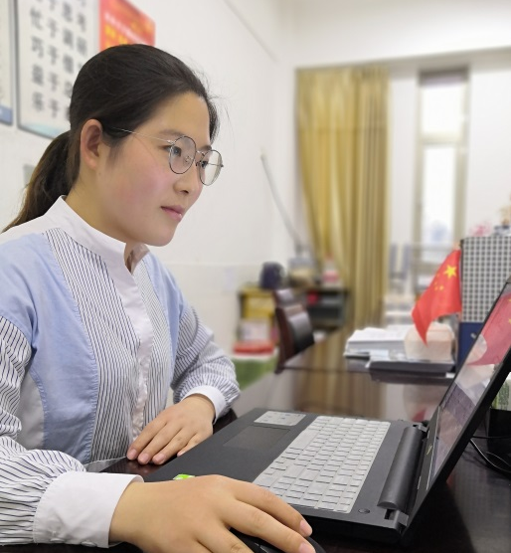
2020年春学期，因新型冠状病毒肺炎疫情影响，教育部发出了“停课不停教，停课不停学”的线上教学活动的倡议，在此背景下，孩子们迎来了首次“居家学习”的开学季，老师们也成为“线上教学”远程授课的探行者，经过本阶段的“线上教学”远程授课，我们都感受颇丰。
【教师简介】
丁莉倩，女，2018年毕业于江苏师范大学，现为江苏省泰兴中等专业学校化工专业教师，在此次在线教学过程中，主要借助笔记本电脑、手机在“超星泛雅” 教学平台、钉钉群对学生进行线上授课。

图1 在线教学图片
【课程简介】
所授课程《无机化学》是江苏省中等职业教育化工专业必修的一门基础平台课程，是在初中《化学》课程基础上，开设的理论和实践相结合的专业核心课程，其任务是让学生掌握化学的基础知识、化学基础实验技能，为《分析化学》、《化工工艺》等后续专业课程的学习奠定基础。本课程共145学时，9学分。本节课所授氨和铵盐为第十一章氮族元素第二节内容。

图2 《无机化学》课程封面
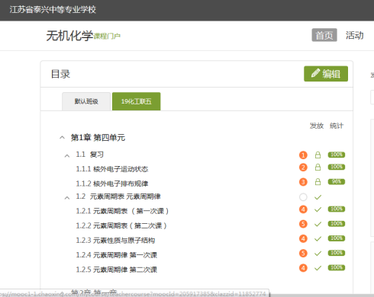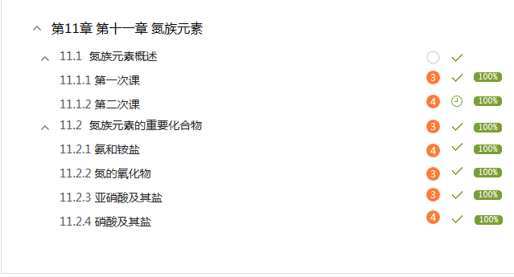
图3 课程目录
【教学实施】
一、课前准备
1.教学设计
首先播放一段液氨泄露的新闻，通过引导学生观看液氨泄漏的现象并思考有关问题而激发学生的学习兴趣，接着由学生观看到的视频总结氨的物理性质，从而培养学生观察与总结能力。此外，通过演示“喷泉实验”，既可以激起同学们的好奇心，又能让学生学习氨的部分化学性质，同时还能让学生明白氨气的制法。最后，指导学生根据氨的性质并联系实际，积极思考讨论氨的用途有哪些。
2.教学资源推送
课前将本节课相关的一些教学资源发往超星泛雅平台，并提出基本问题，让学生提前预习，以便第二天的课能顺利进行，并利用钉钉语音、文字、图片等互动方式了解学生的学习状态。
二、教学实施
1.上课签到，展示教学目标及重难点
在每节课开始前十分钟，利用超星泛雅平台“签到功能”进行出勤率统计；同时利用课前签到的时间，展示本节课的教学目标、重点及难点，使学生对本节课的授课知识点、难点有清晰、明确的认识。
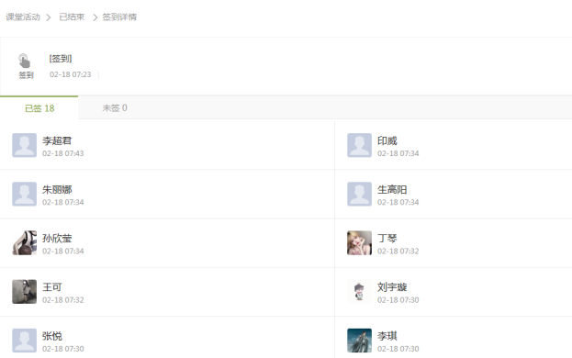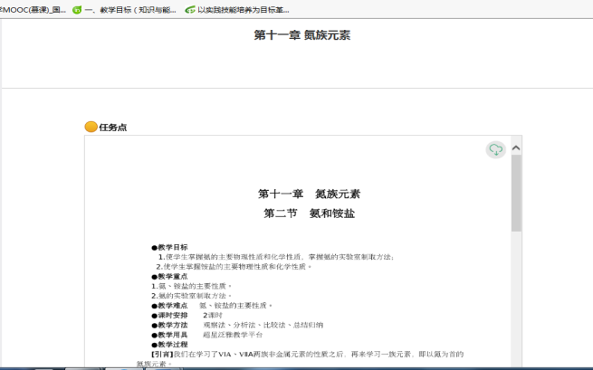
图4 课前学生签到 图5 教学目标、重难点
2.导入新课
播放一段有关氨气泄漏的视频，让学生根据视频中的现象在“学习通”讨论区讨论氨气的物理性质，老师再进行适当补充说明，并明确氨气的物理性质，这样既锻炼了学生的观察能力，又培养了学生的归纳总结能力。
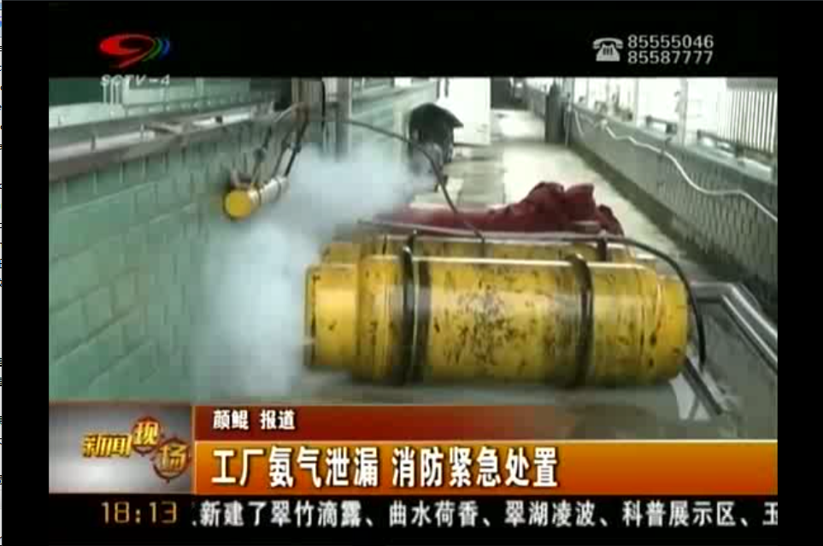
图6 播放新闻视频
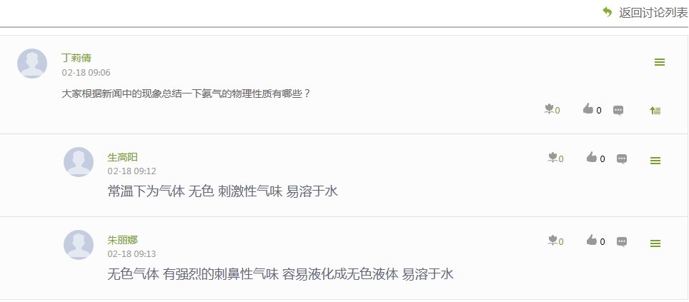
图7 利用平台互动
3.讲授新课
通过PPT讲解、播放视频、对比总结讲解氨的化学性质、氨气的制备和用途。
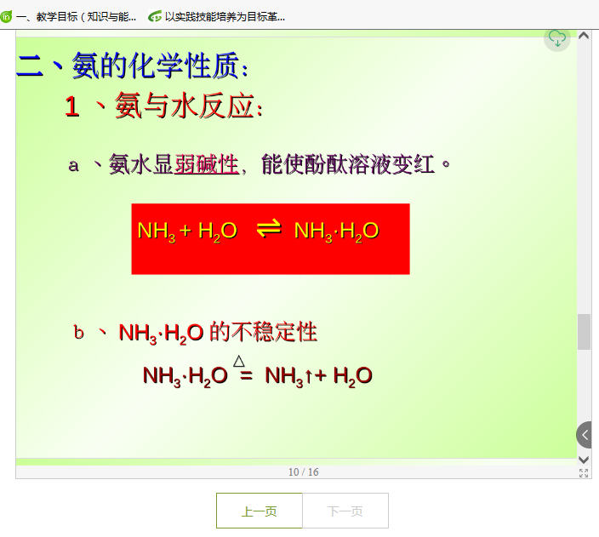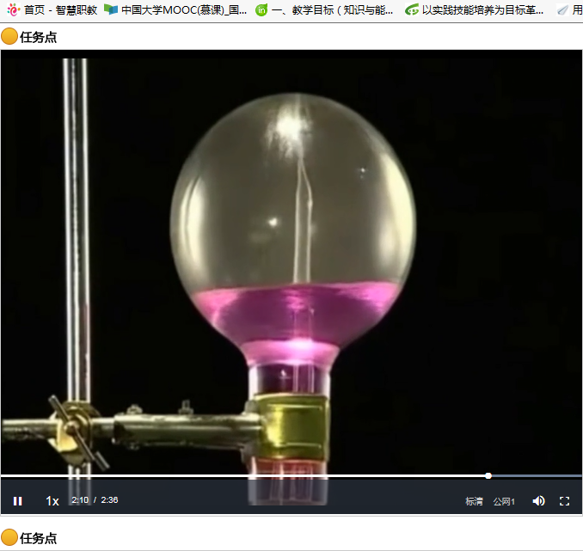
图8 在平台上利用PPT讲解 图9 播放实验视频
4.课堂总结
5.布置作业及反馈
在授课结束后，为了及时巩固学生所掌握的知识，在平台上会布置相应的课后作业，有的放矢的帮助学生进一步巩固理解所学习的知识点。
比如氨和铵盐这节课的课后作业中，题目类型主要设置成判断题、单选题、多选题……而在每次学生提交完作业后，系统都会根据老师的答案设定进行批改，并给出正确答案和相应的解释，从而帮助学生及时纠错，作业成绩不合格的学生，系统会自动打回，让学生重做。
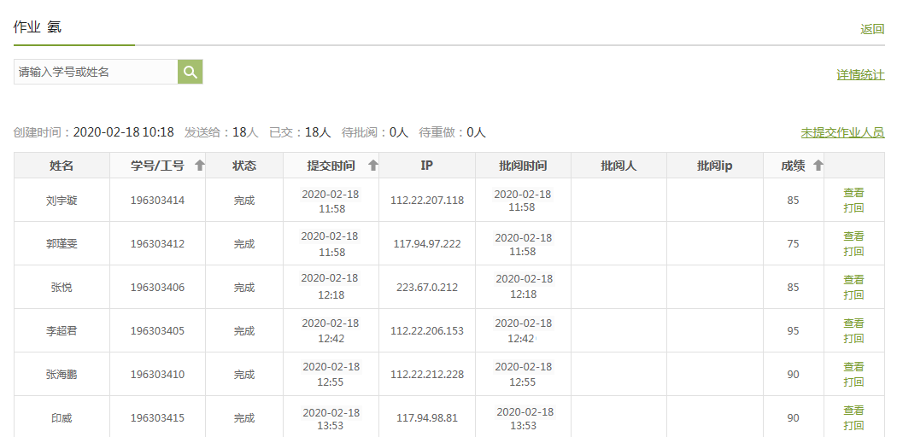
图10 课后作业成绩统计
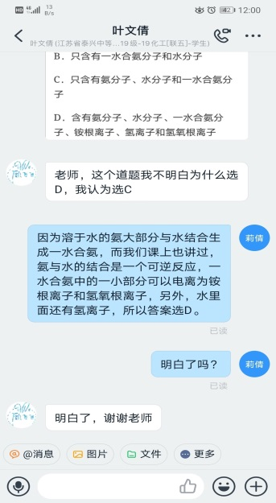

课后同学们对于课上的疑问可以随时在教学平台或钉钉上提问，同时也可以私信老师，进行差异化辅导。另外，根据学习通的统计数据，老师可以及时了解学生课上的任务完成情况，也可以利用社交软件、手机电话等与家长联系，了解学生在家的学习状况。

图11 课后辅导
三、课后反思
每次上完课我会对当天的线上教学体验进行反思，不难看出，线上教学与日常的课堂教学相比，缺少了与学生面对面的互动性与监督性，这里有学生自身积极性不高的原因，也有APP使用量过大，经常出现掉线或无法登陆的情况的原因，所以，老师应根据实际情况提前准备好几种直播方案，以便突发情况发生时能迅速调整。
疫情之下，网络之上，十周的线上教学已经结束。对我来说，线上教学就是一个不断实践、不断学习、不断完善的过程。虽是初次尝试，但既是对我们师生教法学法改革的一次考验，更是教会了我和孩子们如何面对困境，如何在逆境中不断成长。

